PDE-4抑制剂

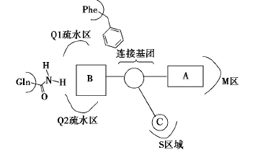

A以极性基团为宜，含芳环的极性基团（如吡啶）取代活性强

B与酶形成疏水作用，芳环、芳杂环等疏水环为宜，芳环面积越大活性越强。B必需含有可与谷氨酰胺形成氢键的受体或供体。

C主要影响亚型的选择性及药物的脂溶性，对活性影响不大

连接基团与周围水分子产生氢键作用，以含氧、氮原子的基团为宜（如酰胺、吡唑等）

**儿茶酚醚类**

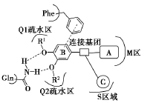

两个醚氧原子与酶的谷氨酰胺酸以氢键结合；R1以不大于甲基的疏水基取代为宜；R2以较大疏水基取代为宜

A与酶的M区产生亲水作用

B与苯丙氨酸产生共轭作用；苯环2位有取代基时，连接基团受空间位阻影响而改变构象使活性下降；3位不宜以大基团取代（空间位阻作用）；4位以供电子基取代活性更强

C与酶的S区表面的溶剂分子作用

连接基团可以是酰胺、酮或五元环，以便与水分子氢键结合

**吡啶类**

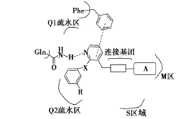

通过吡啶的氮原子与谷氨酰胺酸形成氢键; 吡啶环与苯丙氨酸产生π － π 共轭作用

A 环与酶的M 区产生亲水作用; A为吡啶环时取代活性强，但因亲脂性较强易穿过血脑屏障进入脑部引起呕吐，在吡啶环的3位引入极性基团可减小副作用

连接基的长度直接影响A环与酶的M 区作用；连接基团的碳链长度为3 时活性较强

X 不能是氢键供体( 如亚氨基) ，可为氧或硫。

**喹啉类**

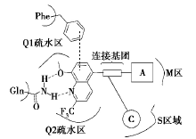

甲基和三氟甲基分别与酶的Q1、Q2 口袋疏水结合;

喹啉环与苯丙氨酸产生π － π 共轭作用，

A 与酶的M 区产生亲水作用;

C 通过疏水力、氢键与酶的S 区作用

连接基团以酰胺为宜，且以羰基部分连接喹啉环活性较好；用已酮、乙烯片段取代活性降低，调换酰胺位置活性急剧下降

**三嗪类**

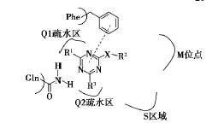

Ｒ1、Ｒ3 分别与酶的Q1、Q2 口袋产生疏水作用;

三嗪环与苯丙氨酸产生π － π 共轭作用;

Ｒ2与酶的S 区域亲水或疏水作用

X一般为亚氨基，氢被甲基取代时活性下降

R2以含氰基的饱和环取代活性较强

R3与谷氨酰胺形成氢键，以含氮的芳环取代活性较强，亲水性基团取代时活性较弱